Besuch der Nevada Test Site
Wir hatten uns vorgenommen ein paar Tage im Death Valley zu verbringen, zum einen wollten wir Fofoflüge mit unserem neuen Equipment machen, zum anderen hatten wir einen Termin zum Besuch der Nevada Test Site. Die Nevada Test Site, ein Gebiet von der Größe des Saarlands, ist das Gebiet, in dem die Amerikaner 924 Atombomben Tests, davon über 100 oberirdisch, durch geführt haben. In USA ist es möglich unter Berufung des "Freedom of Information Acts" so eine Test Site zu besuchen. Nach Ausfüllen der entsprechenden Formulare, die wir an Ostern zuvor eingereicht haben, hatten wir nach einem Anruf bei Brenda vom Department of Energy unsere Bestätigung erhalten.
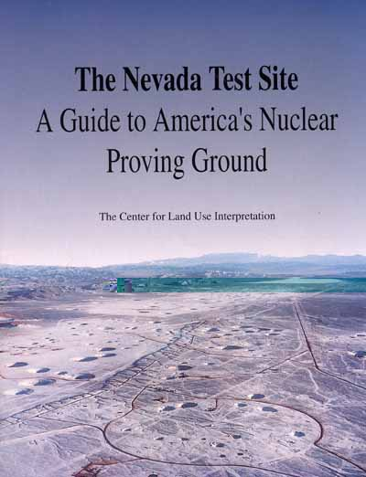
Die Nevada Test Site
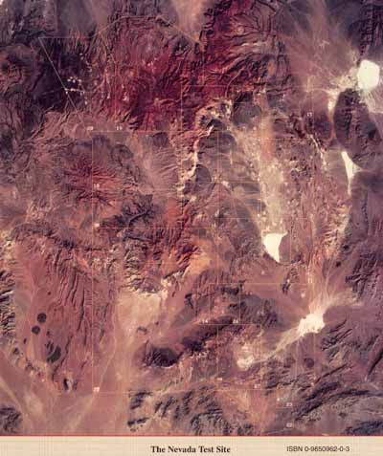
Satellitenbild der Nevada Test Site

